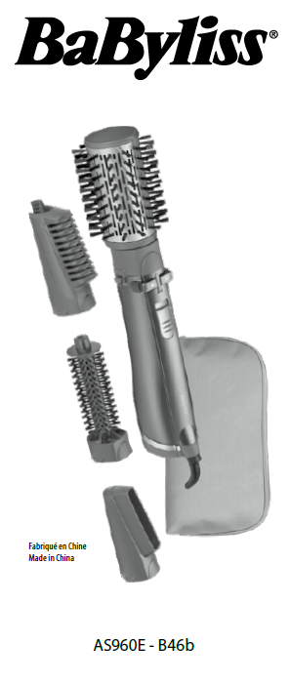  Vyrobené v Číne | AS960E  Najprv si prečítajte bezpečnostné pokyny.  NÁVOD NA POUŽITIE  • Uistite sa, že sú vaše vlasy na 80 % suché a dokonale rozpletené. Rozdeľte vlasy na pramene pripravené na tvarovanie.  • Na kefu fúkača pripevnite príslušenstvo podľa vlastného výberu.  • Otočením prepínača „*“ do polohy „I“ alebo „II“ spotrebič zapnite a potom nastavte teplotu podľa typu vlasov.  • Po použití otočte spínač do polohy „0“, aby ste spotrebič vypli. Potom spotrebič odpojte od elektrickej siete.  • Pred uskladnením nechajte spotrebič vychladnúť.  DÔLEŽITÉ! Pred uložením príslušenstva do vrecka ho vždy nechajte vychladnúť.  Zmena príslušenstva  • Umiestnite príslušenstvo na rukoväť a zarovnajte dva zárezy na nástavci s tlačidlami na rukoväti.  • Zatlačte príslušenstvo na rukoväť, kým sa neozve cvaknutie potvrdzujúce jeho upevnenie.  • Ak chcete odstrániť príslušenstvo, podržte stlačené obe tlačidlá rukoväte a odpojte príslušenstvo od rukoväte.  50 mm rotačná kefa s mäkkými štetinami  Kefku ovládate tak, že podržíte stlačené tlačidlá „<<“ a „>>“. Tie umožňujú otáčanie hlavice kefy v smere a proti smeru hodinových ručičiek.  • Umiestnite kefu pod prameň vlasov v blízkosti pokožky hlavy a podržte ju niekoľko sekúnd, aby ste dodali korienkom objem.  • Posuňte zariadenie pozdĺž pramienka a otáčajte kefkou od koreňa ku končekom, pričom držte stlačené príslušné tlačidlo otáčania.  • Medzitým zabráňte otáčaniu kefy ťahaním smerom nadol. Tým sa v prameni vlasov vytvorí napätie.  DÔLEŽITÉ! Zvládnutie tejto techniky môže trvať niekoľko pokusov. Ak sa kefa otáča príliš rýchlo, jednoducho uvoľnite tlačidlo otáčania a vyberte spotrebič z vlasov.  • Keď sa dostanete na koniec prameňa, pokračujte v otáčaní kefy a ťahajte končeky dovnútra.  • Opakujte pre každý prameň.  20 mm kefa s mäkkými štetinami  Kefu umiestnite pod prameň vlasov pri korienkoch.  • Pomaly posúvajte kefu pozdĺž prameňa od korienkov ku končekom. Mierne otáčajte zariadením, aby sa konce stočili.  • Opakujte pre každý prameň. Vyhladzovací hrebeň  • Otáčaním gombíka na reguláciu napätia nad narovnávacím nadstavcom vyberte správne nastavenie pre váš typ vlasov.  Poznámka: Pri prvom použití narovnávacieho nástavca vyberte najnižšie nastavenie a potom postupne zvyšujte napätie, kým nedosiahnete požadovaný výsledok.  Nasleduje prehľad nastavení napätia:  Jemné vlasy = nastavenie 1  Stredne husté vlasy = nastavenie 2  Husté vlasy = nastavenie 3  Kučeravé vlasy = nastavenie 4  • Umiestnite narovnávací hrebeň pod prameň vlasov, čo najbližšie ku korienkom, s narovnávacím hrebeňom smerom od hlavy.  • Druhou rukou ťahajte prameň vlasov proti hrebeňu, kým zuby nepreniknú do prameňa.  • Jemne prechádzajte narovnávacím hrebeňom po vlasoch od korienkov ku končekom.  • Opakujte pre každý prameň.  Sušiaca tryska  • Pred úpravou vlasov nasmerujte prúd vzduchu na vlasy a pohybujte fúkacou kefou okolo hlavy, aby ste odstránili prebytočnú vlhkosť.  Regulácia teploty  Zariadenie má dve nastavenia teploty a funkciu studeného vzduchu. Otočením prepínača do prvej polohy zvolíte funkciu studeného vzduchu „*“, do druhej polohy zvolíte mierne teplo „I“ a do tretej polohy intenzívne teplo „II“.  Poznámka: Ak sú vaše vlasy jemné, krehké, farbené alebo odfarbené, použite miernejšie nastavenie teploty. Ak máte hustejšie vlasy, použite intenzívnejšie nastavenie.  ČISTENIE A ÚDRŽBA  Ak chcete udržať zariadenie v optimálnom stave, postupujte podľa nižšie uvedených pokynov.  Všeobecná údržba  • Uistite sa, že je spotrebič vypnutý, odpojený od elektrickej siete a studený.  • Vonkajšiu časť zariadenia utrite vlhkou handričkou. Nedovoľte, aby sa do prístroja dostala voda, a pred použitím sa uistite, že je úplne suchý.  • Neobtáčajte napájací kábel okolo spotrebiča. Namiesto toho ho zrolujte samostatne vedľa zariadenia.  • Nepoužívajte spotrebič s natiahnutým napájacím káblom.  • Po každom použití prístroj odpojte zo zásuvky.  Čistenie filtra  • Uistite sa, že je spotrebič vypnutý, odpojený od elektrickej siete a studený.  • Pevne držte rukoväť prístroja a otvorte filter z drážok pri vstupe napájacieho kábla. Zadný filter je teraz otvorený.  • Na odstránenie vlasov a iných zvyškov z filtra použite mäkkú kefku.  • Vymeňte zadný filter zatvorením krytu.

